LAB 4

# Phần 1: Quản lý tiến trình

1. Xuất tất cả các tiến trình đang chạy.

**Ps -A | less**

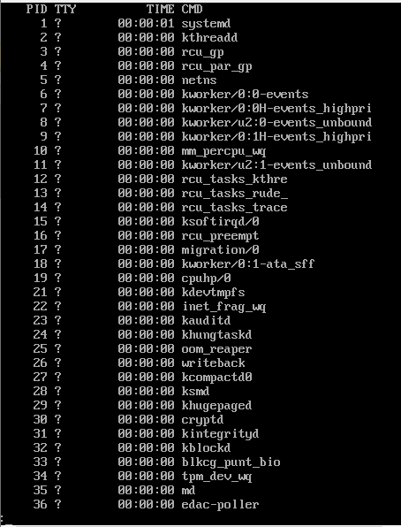

1. Cho biết PID, độ ưu tiên của tiến trình được tạo ra bởi lệnh *bash*.

**Pidof bash**





1. Tìm thông tin của tiến trình chạy bởi lệnh init.
2. Chạy lệnh man top | more với độ ưu tiên là 2 → chuyển tiến trình sang chế độ chạy nền.

**Nice -n 2 man top | more**

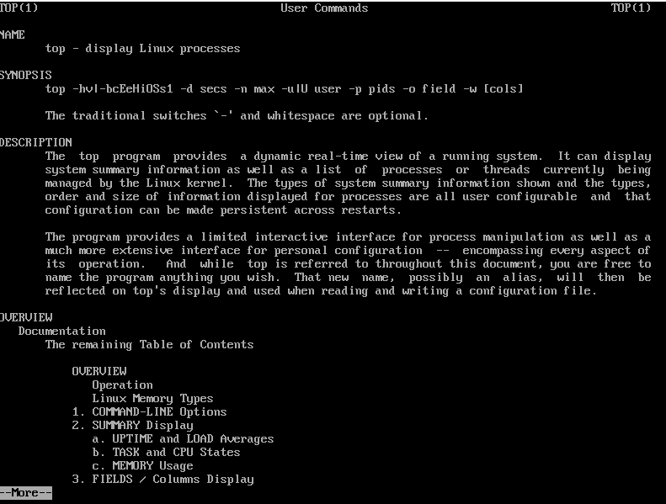

1. Chạy lệnh ps –el | grep man với độ ưu tiên là -2.





1. Xuất tất cả các tiến trình đang chạy với đầy đủ thông tin.

**Ps -e**

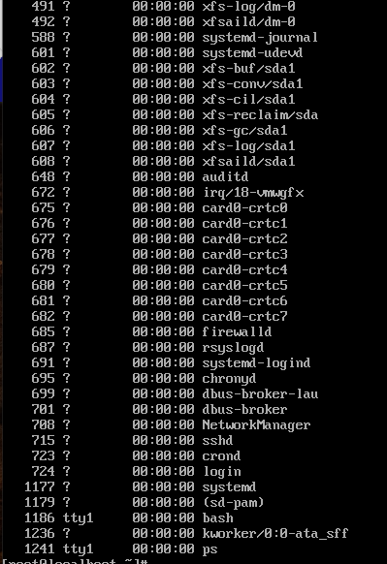

1. Thay đổi độ ưu tiên của tiến trình được tạo bởi lệnh man top | more thành -2.





1. Khởi động lại tiến trình được tạo bởi lệnh ở câu 4).

Ps -ef | grep “man top”



1. Chạy lệnh man sort | more → tạm dừng tiến trình được tạo bởi lệnh này.



10)Xem cây tiến trình đang chạy.

**pstree**

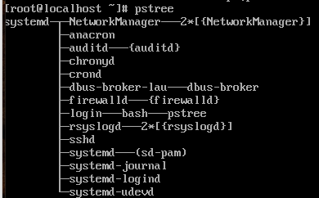

11)Xem PID của tiến trình được tạo bởi lệnh more ở câu 9).



12)Dừng tiến trình được tạo bởi lệnh more ở câu 9) ngay lập tức.



13)Xem cây tiến trình của người dùng root.

**Pstree -u root**

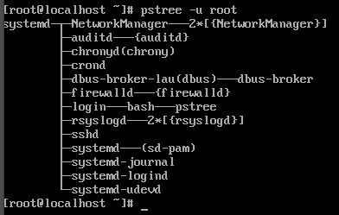

14)Hiển thị thông tin hoạt động của các tiến trình. Cho biết % máy đang rỗi là bao nhiêu ?

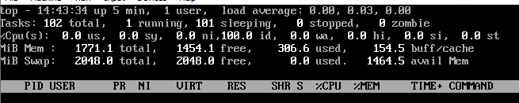

# Phần 2: Quản lý người dùng

1. Tạo người dùng tên user1





1. Tạo các nhóm tên linux1 và linux2





1. Đưa user1 vào nhóm linux1



1. Thay đổi mật khẩu cho user1

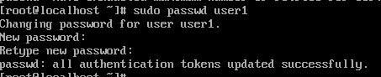

1. Tạo người dùng tên user2 với mật khẩu, thư mục home là /home/user2_home và thuộc nhóm linux2 bằng 1 lệnh.

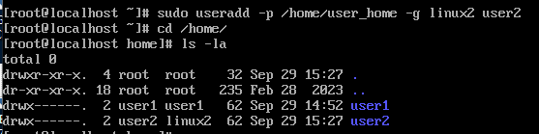

1. Thay đổi tên đăng nhập user1 và user2 thành linuxuser1 và linuxuser2
2. Khóa (disable) user2 bằng 2 cách( dùng lệnh và biên tập tap tin /etc/password).
3. Cho phép user2 đang nhập lại (enable).
4. Thay đổi thư mục home của linuxuser1 thành /home/user1_home
5. Thiết đặt số ngày tối thiểu được đổi mật khẩu và số ngày tối đa phải đổi mật khẩu của linuxuser1 lần lượt là 5 và 10 ngày.
6. Xóa các người dùng ở trên, xóa cả thư mục home đồng thời.
7. Xóa các nhóm được tạo ra ở trên.